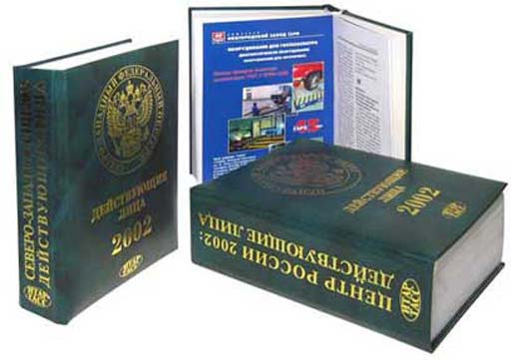 | Информационный вестник  Управления труда и  социальной защиты населения  администрации Минераловодского  городского округа
№ 3  Март 2023 г. | г. Минеральные Воды  ул. Пушкина, 22

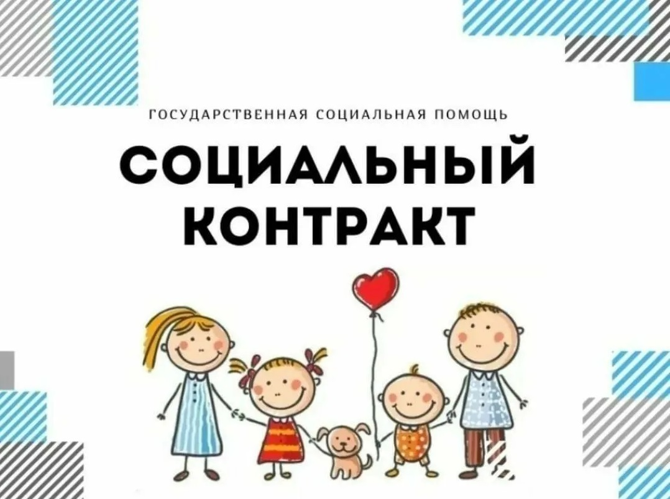

Управление труда и социальной защиты населения администрации Минераловодского городского округа Ставропольского края (далее - Управление) сообщает, что с 4 февраля 2023 г. вступило в силу постановление Правительства Ставропольского края от 3 февраля 2023 г. № 57-п «О внесении изменений в Порядок оказания государственной социальной помощи населению Ставропольского края на основании социального контракта, утвержденный постановлением Правительства Ставропольского края
от 29 января 2014 г. № 19-п», в соответствии с которым внесен ряд изменений в Порядок оказания государственной социальной помощи на основании социального контракта (далее - ГСП на основании СК).
При реализации мероприятия «Осуществление индивидуальной предпринимательской деятельности» гражданин, претендующий на получение ГСП на основании СК (члены семьи), должен (должны) соответствовать одновременно следующим требованиям:
- не быть зарегистрированным (зарегистрированными) в качестве индивидуального (индивидуальных) предпринимателя (предпринимателей), или в качестве самозанятого (самозанятых) на дату обращения за ГСП на основании СК по данному мероприятию и в течение 12 месяцев, предшествующих месяцу его обращения за ГСП на основании СК по данному мероприятию;
- не являться получателем (получателями) ГСП на основании СК по данному мероприятию в течение 2 лет
со дня окончания срока действия предыдущего социального контракта, заключенного с ним или членами его семьи.
ГСП на основании СК по направлению «Осуществление индивидуальной предпринимательской деятельности» предоставляется сроком до 12 месяцев на приобретение основных средств и материально – производственных запасов (за исключением легковых автомобилей, основных средств и материально – производственных запасов, приобретаемых с целью их сдачи в аренду, использования на осуществление рекламы и ремонта помещений). Максимальная выплата по данному направлению составляет 350 000 рублей.
При реализации мероприятия «Ведение личного подсобного хозяйства» гражданин, претендующий на получение ГСП на основании СК (члены семьи), должен (должны) соответствовать одновременно следующим требованиям:
- не быть зарегистрированным (зарегистрированными) в качестве самозанятого (самозанятых) на дату обращения за ГСП на основании СК и в течение 12 месяцев, предшествующих месяцу его обращения за ГСП на основании СК;
- наличие на праве собственности либо на ином законном основании земельного участка, предназначенного для ведения личного подсобного хозяйства, дачного участка, огородничества, садоводства, животноводства, ИЖС, расположенного на территории Ставропольского края;
- не являться получателем (получателями) ГСП на основании СК по данному направлению в течение 2 лет со дня окончания срока действия предыдущего социального контракта, заключенного с ним или членами его семьи.
ГСП на основании СК по направлению «Ведение личного подсобного хозяйства» предоставляется на:
- приобретение необходимых для ведения личного подсобного хозяйства товаров (сельскохозяйственных животных, пчел, птицы и рыбы, сельскохозяйственной техники, инвентаря, оборудования);
- ремонт и (или) постройку помещения для содержания сельскохозяйственных животных и (или) теплицы;
- приобретение продукции, относимой к сельскохозяйственной продукции, в соответствии с постановлением Правительства Российской Федерации от 25 июля 2006 г. № 458 «Об отнесении видов продукции к сельскохозяйственной продукции и к продукции первичной переработки, произведенной из сельскохозяйственного сырья собственного производства».
Срок реализации социального контракта по данному направлению – до 12 месяцев и единовременная выплата – не более 200 000 рублей.
При реализации мероприятия «Поиск работы» гражданин, претендующий на получение ГСП на основании СК, не должен состоять в трудовых отношениях и не получать (члены семьи – не получали) ГСП на основании СК по данному мероприятию
в течение 12 месяцев со дня окончания срока действия предыдущего социального контракта.
При реализации мероприятия «Иные мероприятия, направленные на преодоление гражданином трудной жизненной ситуации» необходимо наличие обстоятельств, которые ухудшают условия жизнедеятельности и последствия которых не могут быть преодолены самостоятельно, чрезвычайная ситуация, в том числе природного, бытового и техногенного характера, приведшая к повреждению или утрате единственного жилого помещения, имущества, принадлежащего на праве собственности гражданину и (или) членам его семьи, с даты возникновения которой прошло не более 12 месяцев со дня его обращения за ГСП на основании СК. А также не являться получателем ГСП на основании СК по данному мероприятию в течение 12 месяцев, предшествовавших месяцу обращения за оказанием ГСП на основании СК.
За более подробной информацией по вопросу реализации Порядка оказания государственной социальной помощи на основании социального контракта малоимущим семьям или малоимущим одиноко проживающим гражданам можно обратиться в Управление по адресу: г. Минеральные Воды, ул. Пушкина, д. 22. Приемные дни: понедельник, среда, четверг. Часы приема: с 9.00 - 18.00. Перерыв: с 13.00 - 14.00. Контактный телефон: +7 (87922)5-83-23.

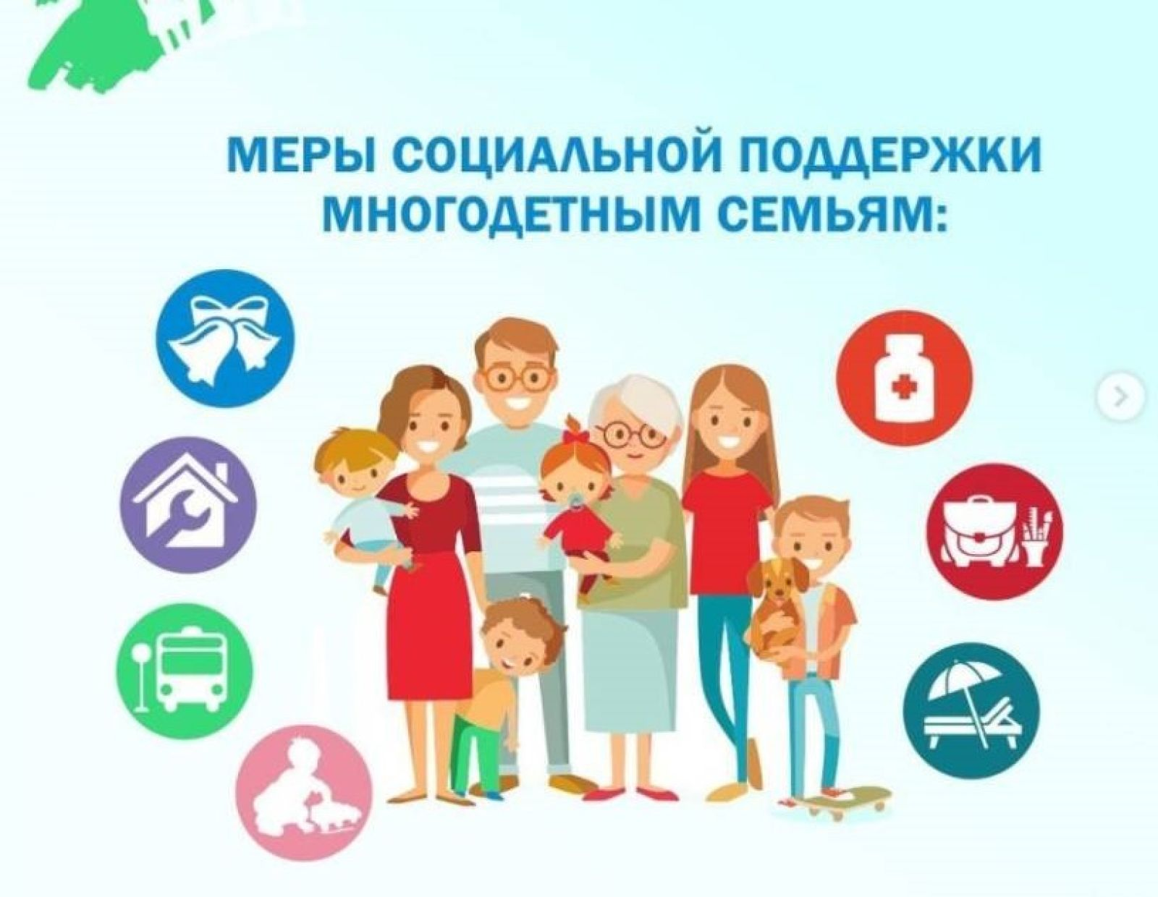

О мерах социальной поддержки многодетным семьям в Ставропольском крае

Управление труда и социальной защиты населения администрации Минераловодского городского округа Ставропольского края напоминает, что меры социальной поддержки многодетным семьям в Ставропольском крае закреплены в Законе Ставропольского края от 27.12.2012 № 123-кз «О мерах социальной поддержки многодетных семей» (далее соответственно – Управление, Закон № 123-кз).
В соответствии со статьей 1 Закона № 123-кз многодетной признается семья, проживающая на территории Ставропольского края, воспитывающая трех и более несовершеннолетних детей, в том числе усыновленных (удочеренных), имеющих гражданство Российской Федерации (в соответствии с п. 1 ст. 54 «Семейного кодекса Российской Федерации» от 29.12.1995 № 223-ФЗ, ребенком признается лицо, не достигшее возраста восемнадцати
лет (совершеннолетия). В число детей, учитываемых для признания семьи многодетной, включаются несовершеннолетние дети, обучающиеся в профессиональных образовательных организациях и образовательных организациях высшего образования по очной форме обучения, в том числе за пределами Ставропольского края.
В соответствии со статьей 3 Закона № 123-кз многодетным семьям, за счет средств бюджета Ставропольского края, предоставляются следующие меры социальной поддержки в денежной форме независимо от дохода:
- ежемесячная денежная компенсация взамен набора социальных услуг, предоставляемых в натуральном выражении, на каждого ребенка в возрасте до восемнадцати лет, в размере 795,69 рублей;
- ежегодная денежная компенсация в размере 5486,00 рублей на каждого из детей не старше восемнадцати лет, обучающихся в общеобразовательных организациях, на приобретение комплекта школьной одежды, спортивной одежды и обуви и школьных письменных принадлежностей;
- компенсация части платы, взимаемой с родителей (законных представителей) за присмотр и уход за детьми, посещающими общеобразовательные организации, реализующие образовательные программы дошкольного образования, в размере, устанавливаемом Правительством Ставропольского края, но не менее 20 процентов среднего размера родительской платы в государственных и муниципальных образовательных организациях, находя
щихся на территории Ставропольского края, определяемой в установленном порядке, на первого ребенка, не менее 50 процентов размера такой платы на второго ребенка, не менее 70 процентов размера такой платы на третьего и последующих детей.
Дополнительно сообщаем, что в соответствии с Законом Ставропольского края от 20 июля 2018 г. № 59-кз "О внесении изменений в Закон Ставропольского края "О мерах социальной поддержки многодетных семей" (вступил в силу с 01.01.2019) Закон № 123-кз дополнен статьей 5¹, в соответствии с которой, семьям, в которых в период с 01 января 2011 года по 31 декабря 2015 года родился третий или последующий ребенок и которые в указанный период соответствовали условиям признания их многодетными, взамен материнского (семейного) капитала, предусмотренного статьей 5 Закона № 123-кз, действовавшей до 01 января 2016 года, предоставляется право на денежную компенсацию платы, взимаемой с родителей (законных представителей) за присмотр и уход за третьим или последующим ребенком, посещающим образовательную организацию, реализующую образовательные программы дошкольного образования, в размере 30 процентов среднего размера родительской платы в государственных и муниципальных образовательных организациях, находящихся на территории Ставропольского края, определяемую в установленном порядке, выплачиваемую дополнительно к компенсации, предусмотренной пунктом 6 части 1 статьи 3 Закона № 123-кз.
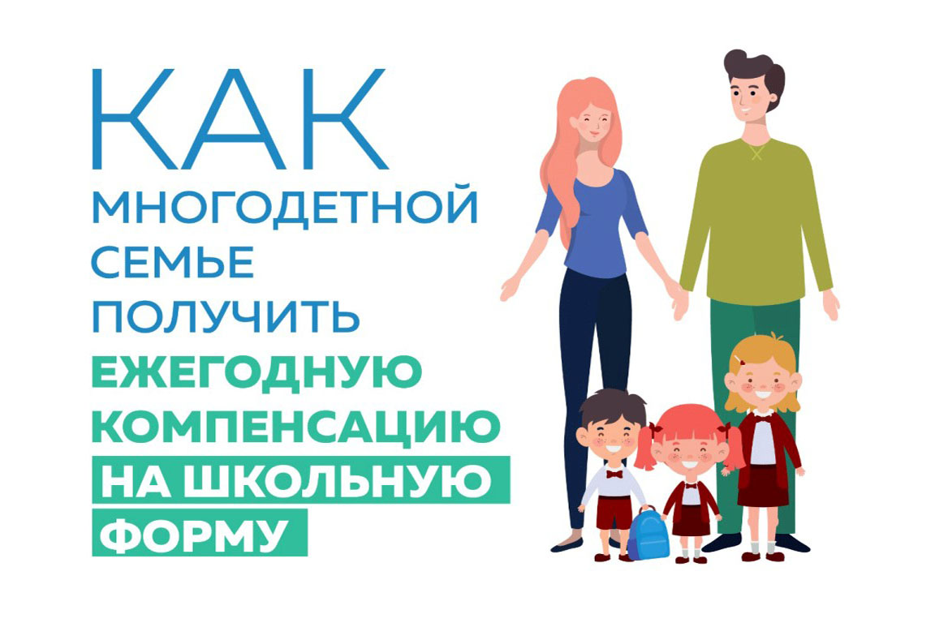
Кроме вышеперечисленного, в соответствии с действующим законодательством многодетным семьям предоставляется право на:
- получение жилых помещений жилищного фонда Ставропольского края по договорам социального найма;
- бесплатное предоставление земельных участков, находящихся в государственной или муниципальной собственности, для индивидуального жилищного строительства или ведения личного подсобного хозяйства;
- первоочередной прием детей в образовательные организации, реализующие образовательные программы дошкольного образования;
- первоочередное посещение кабинетов врачей;
- первоочередное получение бесплатных путевок в детские оздоровительные учреждения детям из семей, имеющих среднедушевой доход ниже величины прожиточного минимума, установленного в Ставропольском крае;
- бесплатное обучение детей в государственных образовательных организациях дополнительного образования, реализующих дополнительные общеобразовательные программы для детей.
Более подробную информацию по реализации Закона № 123-кз, можно получить в Управлении, расположенном по адресу: г. Минеральные Воды, ул. Пушкина, д. 22. Приемные дни: понедельник, среда, четверг, с 9-00 до 18-00, перерыв с 13-00 до 14-00. Контактные телефоны:
+7 (87922) 5-83-23,
+ 7 (938) 308-27-49.

Ежегодная денежная компенсация многодетным семьям

Управление труда и социальной Управлением труда и социальной защиты населения администрации Минераловодского городского округа (далее - Управление) ежегодно, в период с 1 января по 31 мая, осуществляется прием документов для назначения многодетным семьям ежегодной денежной компенсации на каждого из детей не старше восемнадцати лет, обучающихся в общеобразовательных учреждениях, на приобретение комплекта школьной одежды, спортивной одежды и обуви и школьных письменных принадлежностей (далее - ежегодная денежная компенсация).
Заявителю необходимо самостоятельно предоставлять заявление и документы для назначения и выплаты ежегодной денежной компенсации на школьную форму в Управление или муниципальное казенное учреждение «Многофункциональный центр предоставления государственных и муниципальных услуг».
Выплата ежегодной денежной компенсации осуществляется Управлением ежегодно в июле месяце на каждого ребенка, обучающегося в общеобразовательном учреждении. В 2023 году размер выплаты составит 5486,00 руб.
Более подробную консультацию по данному вопросу можно получить в Управлении по адресу: г. Минеральные Воды, ул. Пушкина, д. 22. Приемные дни: понедельник, среда, четверг. Часы приема: с 9.00 - 18.00. Перерыв: с 13.00-14.00. Контактные телефоны: +7 (87922) 5-83-23, 7 (938) 308-27-49.



Осторожно мошенники!

Уважаемые граждане, будьте бдительные при общении с незнакомыми людьми, которые представляются сотрудниками банков. Злоумышленники используют все возможные способы, чтобы обмануть вас.
Например, в сети Интернет появился бот, давший возможность телефонным мошенникам работать через мессенджер. Технология подменяет номер звонящего и может изменять голос в трубке. В данной программе возможно ввести номер абонента и номер, который собеседник должен увидеть на своем экране.
Также мошенник может притвориться родственником или другом своей жертвы. Если ввести в специальное поле бота номер, сохраненный в списке контактов человека, на его экране при мошенническом звонке высветится имя контакта.
Никогда и никому не сообщайте свои персональные данные и данные банковских карт. Перезвоните на официальный номер банка или людям, которые вам звонят, и уточните информацию.


П А М Я Т К А населению
о мерах пожарной безопасности
Пожар – дело рукотворное. Предотвратите его возможность!
Для этого в повседневной жизни необходимо предельно осторожно обращаться с огнём, с различными горючими материалами и техникой. Самое главное – это забота о своём жилище.
Лестничные клетки зданий – это место, где запрещается оставлять какие-либо предметы, которые могут мешать экстренной эвакуации или оперативному осуществлению действий по тушению огня. Также к данному списку относятся чердаки, подвалы, подъездные балконы общего назначения, лоджии и террасы.
В отдельную категорию правил выделяется хранение разных легковоспламеняющихся веществ.
Всевозможные аэрозоли и баллончики с давлением запрещается хранить там, где стоят нагревательные приборы и там, где имеется открытый огонь. Из-за этого баллончики могут взорваться.
Неприятными последствиями может завершиться их распыление возле огня или процесс разбора аэрозолей в подобных окружающих условиях.
Конфорки у газовой плиты всегда нужно плотно закрывать. Благодаря этому гарантируется защита от взрывов. Чаще всего подобные взрывы приводят к большим разрушениям и человеческим жертвам.
Использование бытового газа в правилах пожарной безопасности допускается лишь по прямому назначению. Запрещается подогревать на бытовом газе различные химические элементы. Также нельзя своими силами осуществлять разбор труб, пытаться пустить газ в первый раз без личного присутствия профессионалов, менять изначальный проект без согласования документов с надзорными ведомствами.
Любой ремонт системы газопровода необходимо доверять лишь профессионалам, у которых имеется необходимый квалификационный уровень и разрешительные документы.
Согласно статистической информации, больше половины всех пожаров происходит из-за человеческой небрежности или же грубейшего нарушения существующих правил пожарной безопасности:
К самым частым причинам возгорания относится:
- курение в местах, которые не предусмотрены для этого;
- не выключенные электрические бытовые приборы;
- применение факелов или паяльных ламп для разогрева деталей, труб и прочих конструкций.
Помните! Соблюдение мер пожарной безопасности – это залог вашего благополучия, сохранения вашей жизни и жизни ваших близких!

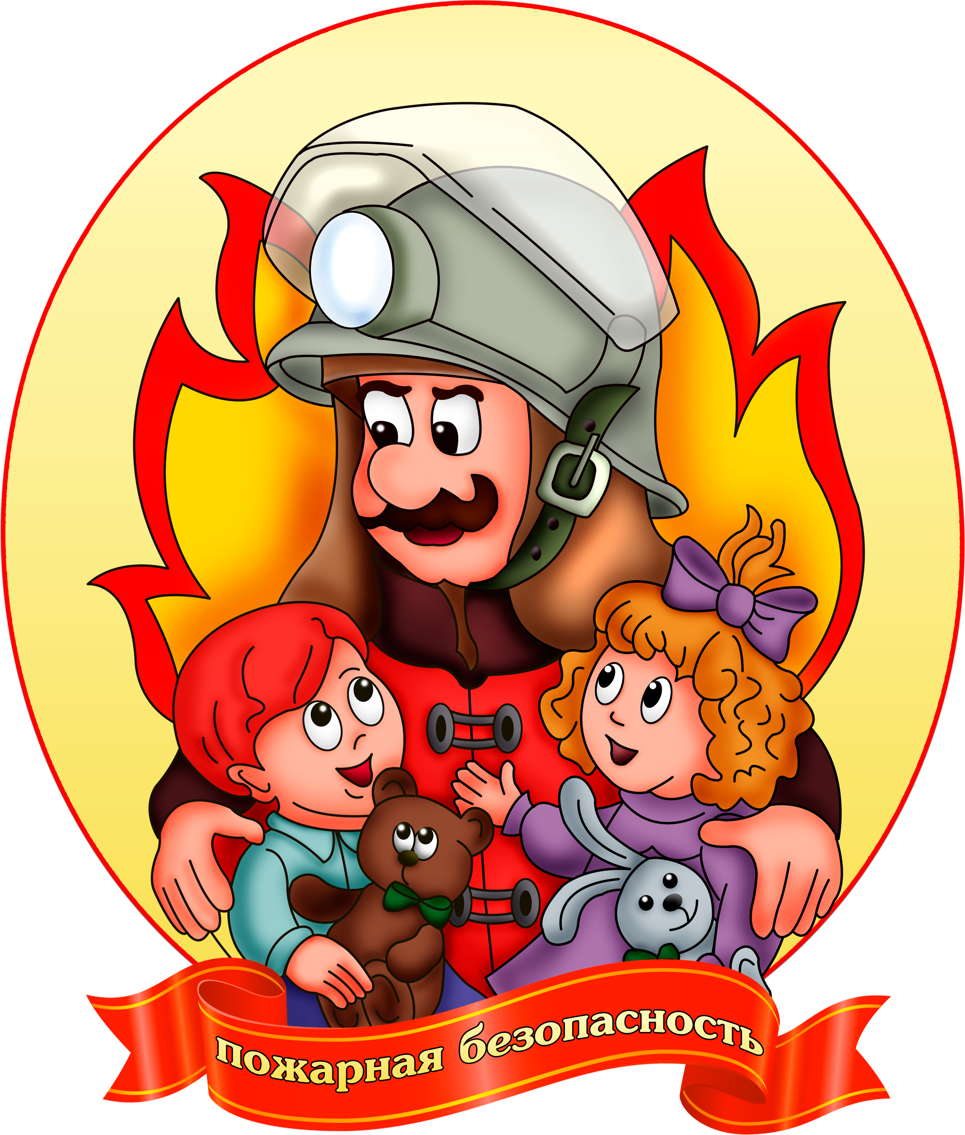

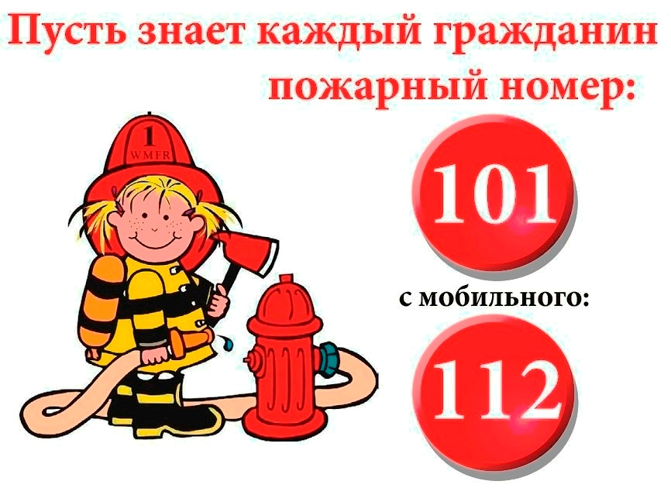

Календарь Памятных дат военной истории Отечества на март

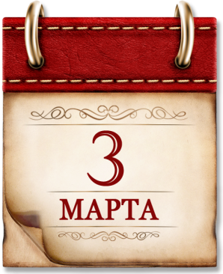 | Памятная дата  военной истории России.  В этот день в 1799 году русская эскадра под командованием Фёдора Фёдоровича Ушакова взяла штурмом крепость Корфу.
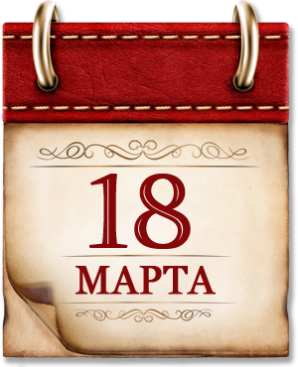 | Памятная дата  военной истории России.  В этот день в 1809 году русские войска завершили героический переход по льду Ботнического залива в ходе войны со Швецией.
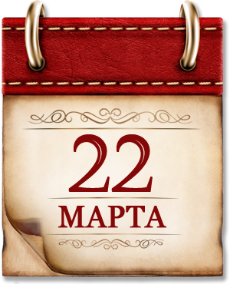 | Памятная дата  военной истории России.  В этот день в 1915 году русские войска после многомесячной осады взяли крупнейшую австрийскую крепость Перемышль.
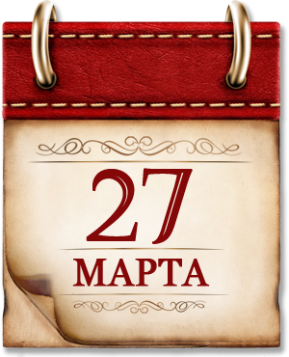 | Памятная дата  военной истории России.  В этот день в 1111 году русские дружины разбили половецкое войско.
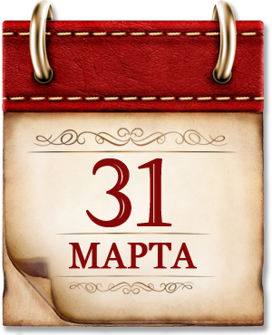 | Памятная дата  военной истории России.  В этот день в 1814 году русские войска и их союзники вступили в Париж. Европа была освобождена от владычества Наполеона.

